ЗАКЛЮЧЕНИЕ
о результатах общественных обсуждений

_________________________________
^{дата оформления заключения}

I. Общие сведения об общественных обсуждениях

1. Наименование проекта, рассмотренного на общественных обсуждениях | Проект правил землепользования и застройки населенного пункта поселок Соловецкий Приморского муниципального округа Архангельской области (далее – проект Правил землепользования и застройки).
2. Организатор общественных обсуждений | Комиссия по подготовке проектов правил землепользования и застройки муниципальных образований Архангельской области.
3. Информация о территории, в пределах которой проводились общественные обсуждения, и сроке проведения общественных обсуждений | Территория населенного пункта поселок Соловецкий Приморского муниципального округа Архангельской области.  Срок проведения общественных обсуждений по проекту Правил землепользования и застройки – 29 календарных дней (с 19 февраля 2024 г.  по 18 марта 2024 г.).
4. Сведения о количестве участников общественных обсуждений, принявших участие в общественных обсуждениях | 5 участников.
5. Реквизиты протокола общественных обсуждений | Протокол общественных обсуждений  по проекту Правил землепользования  и застройки от 18 февраля 2024 г.

II. Предложения и замечания, касающиеся проекта, внесенные
участниками общественных обсуждений; аргументированные рекомендации
комиссии по подготовке проектов правил землепользования и застройки
муниципальных образований Архангельской области

Предложения и замечания, касающиеся проекта, внесенные участниками общественных обсуждений |  | Аргументированные рекомендации комиссии по подготовке проектов правил землепользования и застройки муниципальных образований Архангельской области о целесообразности или нецелесообразности учета внесенных участниками общественных обсуждений предложений и замечаний
- Содержание предложений и замечаний, касающихся проекта, внесенных участниками, постоянно проживающими на территории, в пределах которой проведены общественные обсуждения:  - В отношении земельного участка с кадастровым номером 29:17:010101:1228 оставить без изменения территориальное зонирования, а именно указанный земельный участок отнести к территориальной зоне многофункциональной жилой застройки (кодовое обозначение «Ж1»). | Рекомендовать отклонить предложение по причине отсутствия необходимости внесения изменений в связи с тем, что на основании пункта 8 статьи 36 Градостроительного кодекса Российской Федерации, земельные участки и объекты капитального строительства, виды разрешенного использования, предельные (минимальные и (или) максимальные) размеры и предельные параметры которых не соответствуют градостроительному регламенту, могут использоваться без установления срока приведения их в соответствие с градостроительным регламентом.  А так же в связи с тем, что градостроительным регламентом территориальной зоны многофункциональной жилой застройки (кодовое обозначение «Ж1») предусмотрена предельная высота зданий, строений, сооружений «7,2 м», а согласно приказу Министерства культуры Российской Федерации от 24 декабря 2013 г. № 2333 «Об утверждении границ зон охраны объекта культурного наследия федерального значения «Ансамбль Соловецкого монастыря и отдельные сооружения островов Соловецкого архипелага XVI век – первая половина XX века» (далее – Приказ) земельный участок относится к зоне охраняемого природного ландшафта (подзона ЗОЛ-1), в границах которой разрешается строительство одноэтажных жилых зданий высотой до конька двухскатной крыши до 6 метров.
- Изменить территориальную зону жилой застройки (кодовое обозначение «Ж1.1») на зону многофункциональной жилой застройки (кодовое обозначение «Ж1»), в связи  с наличием в этой зоне частных жилых владений в районе Хета (приложение 1)  и дома по адресу: п. Соловецкий,  ул. Северная, д. 1 корп. 1. | Рекомендовать отклонить предложение по причине отсутствия необходимости внесения изменений в связи с тем, что согласно пункту 8 статьи 36 Градостроительного кодекса Российской Федерации, земельные участки и объекты капитального строительства, виды разрешенного использования, предельные (минимальные и (или) максимальные) размеры и предельные параметры которых не соответствуют градостроительному регламенту, могут использоваться без установления срока приведения их в соответствие с градостроительным регламентом.  Рекомендовать отклонить предложение  в отношении территории в границах которой расположен дом по адресу:  п. Соловецкий, ул. Северная, д. 1 корп. 1 по причине того, что указанные изменения не позволят проводить заявленные в предложении действия,  а именно проводить капитальный ремонт и реконструкцию объекта недвижимости, расположенного в границах рассматриваемой территории, в связи  с тем, что согласно Приказу, объект расположенный в границах рассматриваемой территории относится  к диссонирующим объектам, рассматриваемая территория относится к охранной зоне (подзона ОЗ-1) объекта культурного наследия федерального значения «Ансамбль Соловецкого монастыря и отдельные сооружения островов Соловецкого архипелага XVI век – первая половина XX века», в которой запрещены капитальный ремонт  и реконструкция диссонирующих объектов.
- Содержание предложений и замечаний, касающихся проекта, внесенных иными участниками общественных обсуждений:  2.1 Учесть, что земельный участок с кадастровым номером 29:17:010101:1629 отнесен к территориальной общественно-деловой зоне (кодовое обозначение «О2»), в которой в соответствии с градостроительным регламентом нет вида разрешенного использования «Общественное питание» (код 4.6), что не соответствует пункту 1 статьи 34 Градостроительного кодекса Российской Федерации.  Прошу или дополнить территориальную общественно-деловую зону (кодовое обозначение «О2») видом разрешенного использования «Общественное питание» (код 4.6),  или отнести земельный участок  к другой территориальной зоне, в которой есть испрашиваемый вид разрешенного использования. | Рекомендовать отклонить предложение по причине отсутствия необходимости внесения изменений в связи с тем, что согласно пункту 8 статьи 36 Градостроительного кодекса Российской Федерации, земельные участки и объекты капитального строительства, виды разрешенного использования, предельные (минимальные и (или) максимальные) размеры и предельные параметры которых не соответствуют градостроительному регламенту, могут использоваться без установления срока приведения их в соответствие с градостроительным регламентом.
2.2 Изменить территориальную коммунально-складскую зону (кодовое обозначение «П1») на новую территориальную коммунально-складскую зону (кодовое обозначение «П5»), в отношении территории, согласно прилагаемой к предложению схеме (приложение 2), с теми же видами разрешенного использования со следующими предельными размерами земельных участков и предельными параметрами разрешённого строительства, реконструкции объектов капитального строительства:  - минимальная площадь земельного участка – 600 кв. м;  - максимальная площадь земельного участка – 30000 кв. м;  - минимальный отступ от границ земельных участков в целях определения мест допустимого размещения зданий, строений, сооружений, за пределами которых запрещено строительство зданий, строений, сооружений от границы территорий общего пользования – не подлежит установлению;  - минимальные отступы от границ земельных участков в целях определения мест допустимого размещения зданий, строений, сооружений, за пределами которых запрещено строительство зданий, строений, сооружений от соседнего земельного участка – не подлежит установлению;  - предельное количество надземных этажей – 2 этажа;  - предельная высота зданий, строений, сооружений – 15 м;  - максимальный процент застройки в границах земельного участка – 70 %.  Дополнительно просим в отношении указанной территории привести территориальное зонирование в соответствие функциональному зонированию. | Рекомендовать учесть предложение.
2.3 Убрать условное обозначение «береговая полоса», расположенное в общественно-деловой территориальной зоне (кодовое обозначение «О1») и территориальной зоне малоэтажной многоквартирной жилой застройки (кодовое обозначение «Ж2»). | Рекомендовать учесть предложение.
2.4 Дополнить градостроительные регламенты территориальных зон религиозного использования (кодовое обозначение «РИ») и многофункциональной общественно-деловой зоны (кодовое обозначение «О6») вспомогательным видом разрешенного использования «связь» (код 6.8) с установлением для испрашиваемого вида разрешенного использования следующих параметров:  - максимальная площадь земельного участка – 20000 кв. м;  - минимальный отступ от границ земельных участков в целях определения мест допустимого размещения зданий, строений, сооружений, за пределами которых запрещено строительство зданий, строений, сооружений от границы территорий общего пользования – 1 м. | Рекомендовать учесть предложение.
2.5 Дополнить градостроительные регламенты всех территориальных зон основным видом разрешенного использования «Благоустройство территории» (код 12.0.2). | Рекомендовать учесть предложение.
2.6 Изменить территориальную зону исторической застройки (кодовое обозначение «ИЗ») на новую территориальную зону исторической застройки (кодовое обозначение «ИЗ1»), в отношении территории в районе улицы Приморской, согласно прилагаемой  к предложению схеме (приложение 3), с градостроительным регламентом, соответствующим градостроительному регламенту территориальной зоны исторической застройки (кодовое обозначение «ИЗ») дополненному видом разрешенного использования «Малоэтажная многоквартирная жилая застройка» (код 2.1.1) с установлением для указанного вида разрешенного использования предельной высоты зданий, строений, сооружений – 11 м. | Рекомендовать учесть предложение.
2.7 В градостроительном регламенте территориальной зоны специального центра (кодовое обозначение «СЦ») для всех видов разрешенного использования изменить следующие параметры:  - минимальная площадь земельного участка с «900 кв. м» на «150 кв. м»;  - предельная высота зданий, строений, сооружений с «12 м» на «13 м». | Рекомендовать учесть предложение путем установления в территориальной зоне специального центра (кодовое обозначение «СЦ») предельной высоты зданий, строений, сооружений – 14 м  в связи с тем, что рассматриваемая территория, согласно Приказу, входит в границы зоны регулирования застройки и хозяйственной деятельности (участок ЗРЗ 1-3), характеристиками которой предусмотрено строительство объектов общественной и коммунальной инфраструктуры, торговых, лечебных, учебных объектов, объектов общественного питания и гостеприимства высотой до 14 метров.
2.8 Отнести земельный участок в соответствии со схемой, утвержденной постановлением администрации муниципального образования «Приморский муниципальный район» от 3 мая 2023 г. № 918 (приложение 4), к территориальной многофункциональной жилой зоне в связи с тем, что на испрашиваемом земельном участке располагается объект капитального строительства с кадастровым номером 29:17:010101:503. | Рекомендовать отклонить предложение в связи с отсутствием позиции правообладателя объекта недвижимости, во избежание нарушений прав третьих лиц.
2.9 Изменить территориальную зону природных ландшафтов (кодовое обозначение ПЛ1) на коммунально-складскую зону (кодовое обозначение П1) в границах земельных участков с кадастровыми номерами 29:17:010101:260 и 29:17:010101:261. | Рекомендовать отклонить предложение  в связи с отсутствием позиций правообладателей земельных участков,  во избежание нарушений прав третьих лиц.
2.10 Изменить территориальную зону природных ландшафтов (кодовое обозначение ПЛ1) на зону многофункциональной жилой застройки (кодовое обозначение Ж1) в границах земельных участков с кадастровыми номерами 29:17:010101:157 и 29:17:010101:50. | Рекомендовать отклонить предложение  в связи с отсутствием позиций правообладателей земельных участков,  во избежание нарушений прав третьих лиц.
2.11 Изменить территориальную зону жилой застройки и монастырского хозяйства (кодовое обозначение Ж2.2) на коммунально-складскую зону (кодовое обозначение П1) в границах земельного участка с кадастровым номером 29:17:010101:7. | Рекомендовать отклонить предложение  в связи с отсутствием позиции правообладателя земельного участка,  во избежание нарушений прав третьих лиц.
2.12 Изменить территориальную зону природных ландшафтов (кодовое обозначение ПЛ1) на коммунально-складскую зону (кодовое обозначение П1) в границах земельного участка с кадастровым номером 29:17:010101:117. | Рекомендовать отклонить предложение  в связи с отсутствием позиции правообладателя земельного участка,  во избежание нарушений прав третьих лиц.
2.13 Изменить территориальную общественно-деловую зону (кодовое обозначение О5) на зону многофункциональной жилой застройки (кодовое обозначение «Ж1») в границах земельного участка с кадастровым номером 29:17:010101:27. | Рекомендовать отклонить предложение  в связи с отсутствием позиции правообладателя земельного участка,  во избежание нарушений прав третьих лиц.
2.14 Земельный участок с кадастровым номером 29:17:010101:1629 отнесен к территориальной общественно-деловой зоне (кодовое обозначение «О2»), в которой в соответствии с градостроительным регламентом нет вида разрешенного использования «Общественное питание» (код 4.6).  Предлагаем отнести земельный участок  к другой территориальной зоне, в которой есть испрашиваемый вид разрешенного использования. | Рекомендовать отклонить предложение по причине отсутствия необходимости внесения изменений, что согласно пункту 8 статьи 36 Градостроительного кодекса Российской Федерации, что земельные участки и объекты капитального строительства, виды разрешенного использования, предельные (минимальные и (или) максимальные) размеры и предельные параметры которых не соответствуют градостроительному регламенту, могут использоваться без установления срока приведения их в соответствие с градостроительным регламентом.
2.15 Внести изменения в состав жилых зон и их градостроительные регламенты ввиду наличия территориальных жилых зон, не допускающих никакого строительства и реконструкции объектов. | Рекомендовать отклонить предложение в связи с отсутствием перечня вносимых изменений.
2.16 В градостроительных регламентах территориальных зон многофункциональной жилой застройки (кодовые обозначения «Ж1» и «Ж1.5») изменить максимальный размер земельного участка с «6000 кв. м» на  «1500 кв. м». | Рекомендовать учесть предложение.
2.17 В градостроительном регламенте территориальной зоны многофункциональной жилой застройки (кодовое обозначение «Ж1.6») изменить максимальный размер земельного участка с «3000 кв. м» на «1500 кв. м». | Рекомендовать учесть предложение.
2.18 В градостроительном регламенте территориальной зоны многофункциональной жилой застройки (кодовое обозначение «Ж1.7») изменить максимальный размер земельного участка с «10 кв. м» на «20 кв. м». | Рекомендовать отклонить предложение в связи с его несоответствием пункту 21 порядка деятельности комиссии по подготовке проектов правил землепользования и застройки муниципальных образований Архангельской области, утвержденного постановлением министерства строительства и архитектуры Архангельской области от 2 декабря 2019 года № 20-п (далее – Порядок).
2.19 В градостроительном регламенте территориальной общественно-деловой зоны (кодовое обозначение «О2») пересмотреть параметры: предельное количество надземных этажей, предельная высота зданий, строений, сооружений, максимальный процент застройки в границах земельного участка. | Рекомендовать отклонить предложение на основании пункта 13 Порядка, в связи с направлением предложения в объеме недостаточном для его рассмотрения по существу, а именно отсутствует информация о параметрах, которые необходимо отразить в градостроительном регламенте территориальной общественно-деловой зоны (кодовое обозначение «О2»).
2.20 В градостроительном регламенте территориальной коммунально-складской зоны (кодовое обозначение «П1») разделить параметры в зависимости от разрешенных видов. | Рекомендовать отклонить предложение на основании пункта 13 Порядка, в связи с направлением предложения в объеме недостаточном для его рассмотрения по существу, а именно отсутствует информация о параметрах, которые необходимо отразить в градостроительном регламенте территориальной коммунально-складской зоны (кодовое обозначение «П1»).
2.21 В градостроительном регламенте территориальной зоны сельскохозяйственного использования (кодовое обозначение «СХ2») изменить максимальный размер земельного участка с «не подлежит установлению» на  «500 кв. м». | Рекомендовать учесть предложение.
2.22 В градостроительном регламенте территориальной зоны природных ландшафтов (кодовое обозначение «ПЛ») изменить максимальный размер земельного участка с «не подлежит установлению» на «500 кв. м». | Рекомендовать учесть предложение.
2.23 На карте градостроительного зонирования, на выделенном участке (приложение 5), невозможно определить территориальную зону поскольку отсутствует кодовое обозначение, а цветовое обозначение одинаково для двух территориальных зон: для зоны сельскохозяйственного использования (кодовое обозначение «СХ1») и зоны сельскохозяйственного использования (кодовое обозначение «СХ2»). | Рекомендовать учесть предложение.

III. Выводы по результатам общественных обсуждений

Общественные обсуждения по проекту Правил землепользования и застройки проведены в соответствии с законодательством о градостроительной деятельности.
Полученные предложения рассмотрены комиссией, рекомендации по учету (отклонению от учета) рассмотренных предложений сформированы.
Общественные обсуждения по проекту Правил землепользования и застройки признать состоявшимися.
(аргументированные рекомендации комиссии о целесообразности или нецелесообразности учета внесенных участниками общественных обсуждений предложений и замечаний и выводы по результатам общественных обсуждений)

Председатель комиссии при министерстве
строительства и архитектуры Архангельской области
по организации и проведению общественных
обсуждений и публичных слушаний _______________ С.Ю. Строганова
(подпись, инициалы и фамилия)

Секретарь комиссии по подготовке
проектов правил землепользования
и застройки муниципальных образований
Архангельской области _________________ Е.В. Самчук
(подпись, инициалы и фамилия)

Приложения:
- приложение 1 к вопросу 1.2;
- приложение 2 к вопросу 2.2;
- приложение 3 к вопросу 2.6;
- приложение 4 «Схема расположения земельного участка на кадастровом плане территории, утвержденная постановлением администрации муниципального образования «Приморский муниципальный район» от 3 мая 2023 г. № 918»;
- приложение 5 к вопросу 2.23.

Приложение 1 к вопросу 1.2
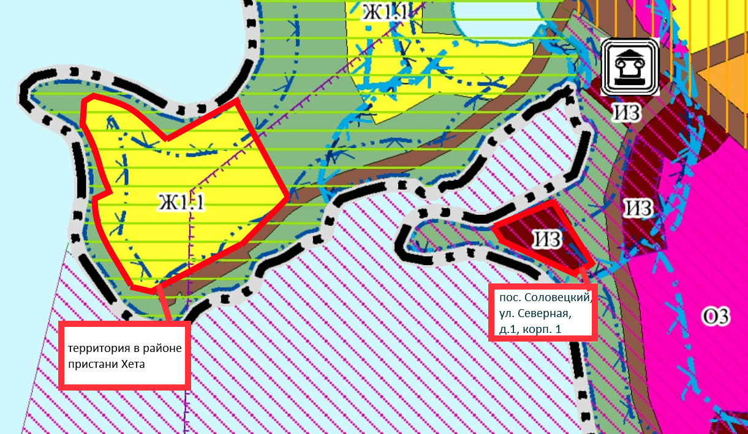
Приложение 2 к вопросу 2.2
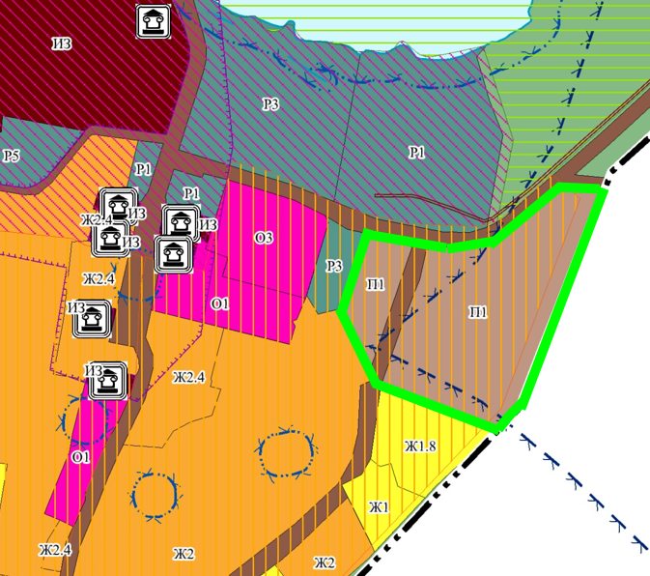

Приложение 3 к вопросу 2.6
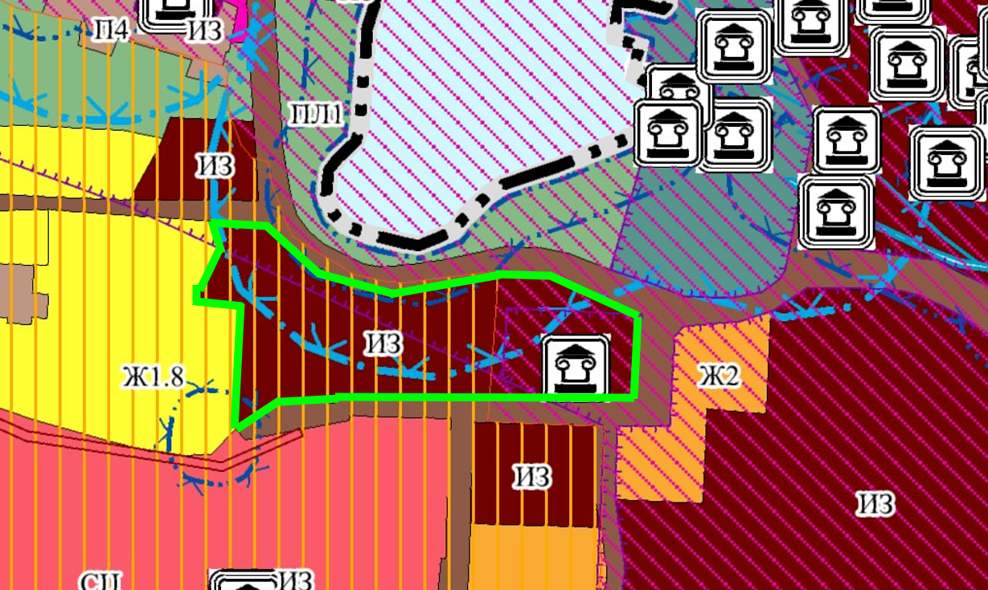

Приложение 4
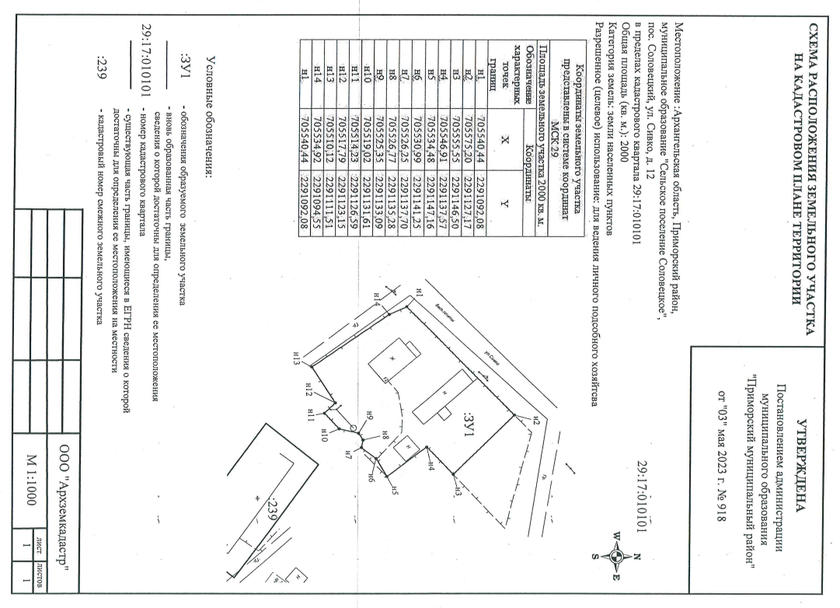

Приложение 5 к вопросу 2.23
